Содержание

18 Формирование сведений об исполнении (прекращении действия) контракта 2
18.1 Заполнение заголовка сведений об исполнении контракта 2
18.2 Вариант заполнения детализации "Учет исполнения обязательств" когда документ исполнения создается в ПК "Региональная контрактная система", платежное поручение загружается из АС "Бюджет" 6
18.3Вариант заполнения детализации "Учет исполнения обязательств" когда документ исполнения и платежное поручение загружаются из АС "Бюджет".............9
18.4Вариант заполнениядетализации "Учет исполнения обязательств" когда документ исполнения и платежное поручение вводятся вручную...............................10
18.5 Заполнение детализации "Информация о неустойках" 10
18.6 Заполнение детализации "Информация о предоставлении отсрочки уплаты (об осуществлении списания) неустойки" 13
18.7 Заполнение детализации "Информация о взыскании обеспечения исполнения контракта" 15
18.8 Заполнение детализации "Вложения" 16
18.9 Формирование сведений о прекращении действия контракта 17
18.10 Операция по изменению типа сведений с "исполнение" на "прекращение" 19
18.11 Перевод состояний 21
18.12 Выгрузка в единую информационную систему 22

Формирование сведений об исполнении (прекращении действия) контракта

Для формирования сведений об исполнении контракта в Системе закупок заполните:
- заголовок сведений об исполнении контракта;
- детализацию "Учет исполнения обязательств по контракту";
- детализацию "Информация о неустойках";
- детализацию "Информация о предоставлении отсрочки уплаты (об осуществлении списания) неустойки";
- детализацию "Информация о взыскании обеспечения исполнения контракта";
- детализацию "Вложения".

Заполнениезаголовка сведений об исполнении контракта
    - Перейдите на рабочее место "Закупки по 44-ФЗ" (см. Рисунок 18.1) путем выбора рабочего места слева.
    - Выберите вкладку "Учет и исполнение обязательств по контрактам и договорам" (см. Рисунок 18.2).
    - Перейдите на интерфейс "Сведения об исполнении (прекращении действия) контракта" (см. Рисунок 18.2).
    - С помощью кнопки «Добавить запись» сформируйте новые сведения об исполнении.
Рисунок 18.1 – Переход на рабочее место "Закупки по 44-ФЗ"
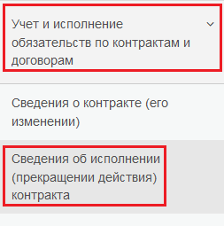
Рисунок 18.2 – Переход на интерфейс "Сведения о контракте (его изменении)"
    - В открывшейся форме доступны следующие поля:
- Для поля "Дата заполнения сведений" предусмотрено автозаполнение текущей датой при переходе из состояния "Редактируется". Поле закрыто для редактирования.
- Для поля "Контракт" предусмотрен выбор из интерфейса "Сведения о контракте (его изменении)". Отображается поле "№ контракта".
- Для поля "№" предусмотрен выбор из интерфейса "Сведения о контракте (его изменении)". Отображается поле "№ контракта".
- Поле "Дата заключения" закрыто для редактирования. Отображается значение поля "Дата заключения контракта" интерфейса "Сведения о контракте (его изменении)".
- Поле "№ реестровой записи" закрыто для редактирования. Отображается значение поля "№ реестровой записи" интерфейса "Сведения о контракте (его изменении)".
- Поле «Цена контракта» закрыто для редактирования. Отображается значение поля "Цена контракта" интерфейса "Сведения о контракте (его изменении)".
- Для поля "Заказчик" предусмотрено автозаполнение. Отображается значение поля "Заказчик" интерфейса "Сведения о контракте (его изменении)". Поле закрыто для редактирования.
- Поле "Наименование" закрыто для редактирования. Отображается значение поля "Заказчик / Наименование" интерфейса "Сведения о контракте (его изменении)".
- Поле "Контактное лицо" закрыто для редактирования. Отображается значение поля "ФИО контактного лица " интерфейса "Юридические лица" записи, которая выбрана в поле "Заказчик" интерфейса "Сведения о контракте (его изменении)".
- Поле "ИНН" закрыто для редактирования. Отображается значение поля "Заказчик / ИНН" интерфейса "Сведения о контракте (его изменении)".
- Поле "КПП" закрыто для редактирования. Отображается значение поля "Заказчик / КПП" интерфейса "Сведения о контракте (его изменении)".
- Поля группы"Случаи расторжения контракта"не подлежат заполнению для сведений об исполнении.
- Для поля «Исполнитель» предусмотрено автозаполнение текущим пользователем. Возможно изменить исполнителя с помощью операции "Назначить исполнителя".
- Поле "Примечание" заполняется вручную с клавиатуры.

    - После заполнения всех требуемых полей нажмите кнопку "Сохранить".

Вариант заполнения детализации "Учет исполнения обязательств" когда документ исполнения создается в Системе закупок, платежное поручение загружается из АС "Бюджет"
    - Для учета исполнения обязательств используйте детализацию "Учет исполнения обязательств". Перейдите на интерфейс "Сведения об исполнении (прекращении действия) контракта" (см. Рисунок 18.2). В заголовке редактируемого документа нажмите кнопку "Детализация" и перейдите на вкладку "Учет исполнения обязательств" (см. Рисунок 18.3).
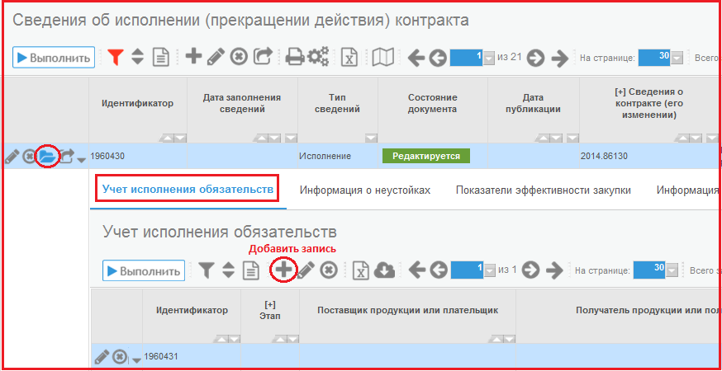
Рисунок 18.3 - Переход в детализацию "Учет исполнения обязательств"
    - В случае, если документ исполнения создается в Системе закупок, а платежное поручение загружается из АС "Бюджет", необходимо чтобы данный документ исполнения был создан и отражался в списке документов интерфейса "Документы об исполнении и оплате" Системы закупок (см. Инструкция "Документы исполнения") в состоянии "Редактируется".
    - Для заполнения детализации "Учет исполнения обязательств" необходимо нажать кнопку "Операции" и из предложенного списка выбрать "Добавить документ исполнения" (см. Рисунок 18.4).
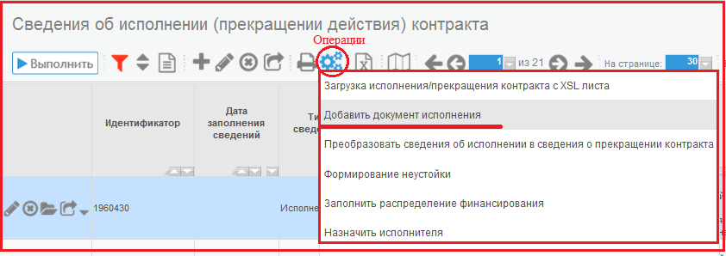
Рисунок 18.4 - Выбор операции "Добавить документ исполнения"
    - В открывшейся форме укажите этап и документ исполнения (см. Рисунок 18.5).
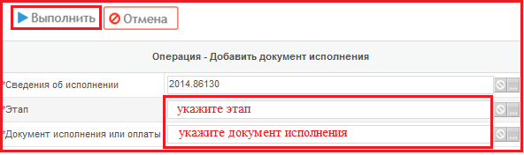
Рисунок 18.5 - Выполнение операции "Добавить документ исполнения"
    - В результате выполнения операции в детализации "Учет исполнения обязательств":
- будет создана запись, у которой в поле "Этап" будет проставлено значение из параметра операции "Добавить документ исполнения", а остальные поля будут заполнены соответствующими полями документа исполнения, также выбранного в параметре операции "Добавить документ исполнения" (см. рисунок 18.6);
- автоматически заполнится подчиненная детализация "Продукция" (см. рисунок 18.7).
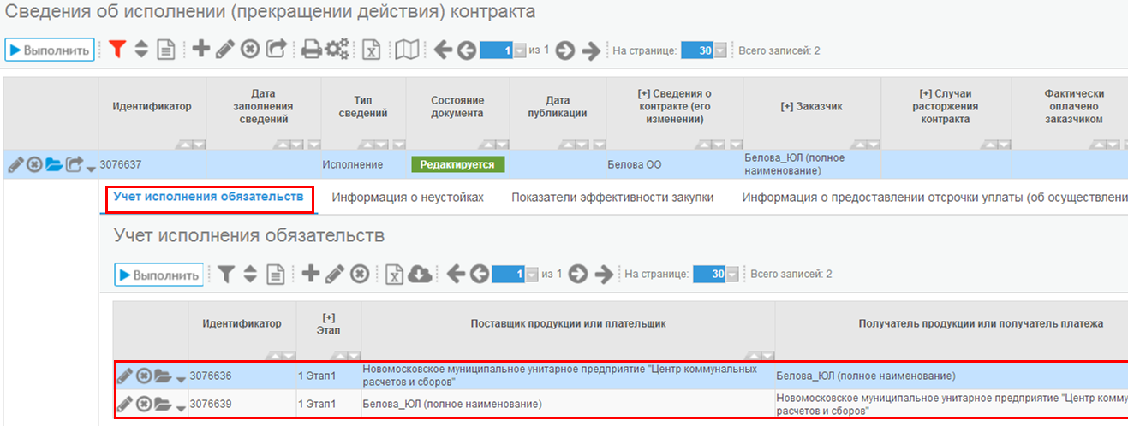
Рисунок 18.6 - Заполнение детализации "Учет исполнения обязательств"

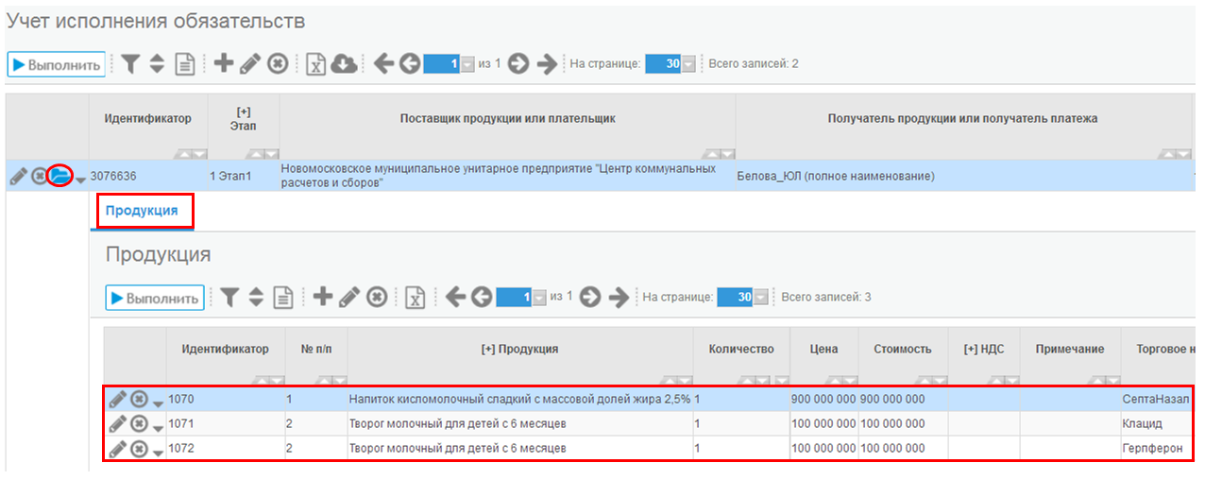
Рисунок 18.7 Заполнение детализации "Продукция"
    - Импорт платежных поручений из АС «Бюджет» выполняется в автоматическом режиме. Платежные поручения загружаются на интерфейс «Документы об исполнении и оплате», а также в детализацию "Учет исполнения обязательств" соответствующих сведений об исполнении. Если для сведений о контракте, на основании которого сформировано платежное поручение, отсутствуют сведения об исполнении в состоянии «Редактируется», то формируется новая запись сведений об исполнении и для нее производится заполнение детализации «Учет исполнения обязательств по контрактам».
  - Вариант заполнения детализации "Учет исполнения обязательств" когда документ исполнения и платежное поручение загружаются из АС "Бюджет"
    - Информация об исполнении и оплате контрактов, финансирование по которым осуществляется за счет бюджетных данных, автоматически передается из АС "Бюджет" в Систему закупок.
    - Импорт данных из АС «Бюджет» выполняется автоматически. Платежные поручения и документы исполнения загружаются на интерфейс «Документы об исполнении и оплате», а также в детализацию "Учет исполнения обязательств" соответствующих сведений об исполнении. Если для сведений о контракте, на основании которого сформировано платежное поручение или документ исполнения, отсутствуют сведения об исполнении в состоянии "Редактируется", то формируется новая запись сведений об исполнении и для нее производится заполнение детализации "Учет исполнения обязательств по контрактам". Далее необходимо перейти в подчиненную детализацию "Продукция".
    - Добавьте новую запись в детализации "Продукция" с помощью кнопки "Добавить запись" (см. Рисунок 18.8). Нажмите кнопку редактировать и заполните следующие поля:
Рисунок 18.8 Переход в детализацию "Продукция"
- В поле "Наименование" нажмите кнопку "Вызов справочника". В открывшемся справочнике «Каталог продукции» нажмите кнопку «Выполнить» в иерархическом списке с помощью фильтрации найдите необходимую продукцию и отметьте ее галкой. В результате остальные поля формы ("Продукция", "Код", "Характеристика", "Код по ОКПД 2", "Наименование по ОКПД 2", "Код по ОКВЭД 2", "Наименование по ОКВЭД 2", "Единица измерения по ОКЕИ") будут заполнены автоматически соответствующими значениями из справочника "Каталог продукции".
- Поле «Количество» заполняется автоматически суммой полей «Количество на текущий финансовый год», «Количество на первый плановый год», «Количество на второй плановый год», «Количество на последующие периоды»;
- В поле «Количество на текущий финансовый год» введите количество продукции, поставка которой планируется в текущем году исполнения контракта;
- В поле «Цена за единицу» введите цену за единицу продукции;
- Поле «Стоимость» будет автоматически заполнено произведением полей "Цена" или "Количество" в независимости от того, заполнено поле "Стоимость" или нет. Для поля предусмотрено ручное заполнение. После заполнения всех требуемых полей проверьте созданную строку, и нажмите кнопку "Сохранить".
  - Вариант заполнения детализации "Учет исполнения обязательств" когда документ исполнения и платежное поручение вводятся вручную
    - Для данного варианта заполнение детализации "Учет исполнения обязательств" осуществляется с помощью кнопки "Добавить запись".
    - Для этого перейдите в детализацию "Учет исполнения обязательств" и нажмите кнопку "Добавить запись".
    - В открывшейся форме заполните требуемые поля:
- Для поля "Этап" предусмотрен выбор из детализации "Календарный план исполнения обязательств по контракту" одного из этапов исполнения контракта, выбранному в поле "Контракт" интерфейса "Сведения о контракте". Поле обязательно для заполнения.
- Поле "Номер" закрыто для редактирования. Отображается поле "Календарный план исполнения обязательств по контракту / Номер".
- Поле "Наименование" закрыто для редактирования. Отображается поле "Календарный план исполнения обязательств по контракту / Наименование".
- Для поля "Поставщик продукции или плательщик" предусмотрен выбор из справочников "Юридические лица", "Физические лица", "Заказчики". Поле обязательно для заполнения.
- Для поля "Получатель продукции или получатель платежа" предусмотрен выбор из справочников "Юридические лица", "Физические лица", "Заказчики". Поле обязательно для заполнения.
- Для поля "Документ об исполнении обязательства" предусмотрен выбор из справочника "Типы документов". Отображается значение поля "Наименование". Поле обязательно для заполнения.
- Поля "Дата документа об исполнении обязательства", "Номер документа об исполнении обязательства", "Стоимость исполненного обязательства, руб." заполняются вручную с клавиатуры. Поля обязательны для заполнения.
- Поле "Объем исполненного обязательства, руб." заполняется вручную с клавиатуры.
- Для поля "Вид операции" предусмотрен выбор из списка. Поле обязательно для заполнения.
- Для поля "Вложение" выбирается файл прикладываемого документа.
- Поле "Дата учета исполненного обязательства" заполняется вручную или путем выбора даты из календаря. Поле обязательно для заполнения.
- Поле "Примечание" заполняется вручную с клавиатуры.

    - После заполнения необходимой информации нажмите кнопку "Сохранить".
    - После заполнения детализации "Учет исполнения обязательств" необходимо вручную заполнить подчиненную детализацию "Продукция". Порядок заполнения см. в п.18.3.3

Заполнение детализации "Информация о неустойках"
    - Для отражения информации о неустойках используйте детализацию "Информация о неустойках".
    - В случае первого, второго варианта заполнения детализации "Учет исполнения обязательств" детализация заполняется автоматически путем переноса данных из документов исполнения, платежных поручений из АС "Бюджет".
    - Для третьего варианта заполнения детализации "Учет исполнения обязательств" детализация заполняется вручную.
    - Перейдите на интерфейс "Сведения об исполнении (прекращении действия) контракта" (см. Рисунок 18.2). В заголовке редактируемого документа нажмите кнопку "Детализация" и перейдите на вкладку "Информация о неустойках" (см. Рисунок 18.9).

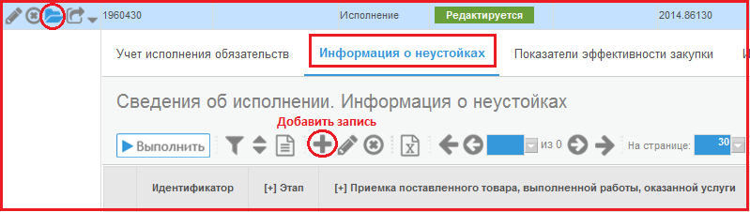
Рисунок 18.9 - Переход в детализацию "Информация о неустойках"
    - В открывшейся форме проверьте правильность автоматически перенесенных данных или заполните требуемые поля вручную:
- Для поля "Этап" предусмотрен выбор из детализации "Календарный план исполнения обязательств по контракту" одного из этапов исполнения контракта, выбранному в поле "Контракт" интерфейса "Сведения о контракте". Поле обязательно для заполнения.
- Поля "Номер" закрыто для редактирования.Отображается поле "Календарный план исполнения обязательств по контракту / Номер".
- Поле "Наименование" закрыто для редактирования. Отображается поле "Календарный план исполнения обязательств по контракту / Наименование".
- Для поля "Приёмка поставленного товара, выполненной работы, оказанной услуги" предусмотрен выбор из выпадающего списка. Поле обязательно для заполнения.
- Для поля "Причина начисления неустойки" предусмотрен выбор из выпадающего списка.
- Поле "Размер начисленной неустойки" заполняется вручную с клавиатуры. Поле обязательно к заполнению, если в поле "Приёмка поставленного товара, выполненной работы, оказанной услуги" выбрано значение "С нарушениями".
- Поле "Требование об уплате неустойки" закрыто для редактирования. Заполняется значениями подчиненных полей.
- Поле "Наименование" заполняется вручную с клавиатуры. Поле обязательно к заполнению, если в поле "Приёмка поставленного товара, выполненной работы, оказанной услуги" выбрано значение "С нарушениями".
- Поле "Дата" заполняется вручную с клавиатуры или путем выбора даты из календаря. Поле обязательно к заполнению, если в поле "Приёмка поставленного товара, выполненной работы, оказанной услуги" выбрано значение "С нарушениями".
- Поле "№" заполняется вручную с клавиатуры. Поле обязательно к заполнению, если в поле "Приёмка поставленного товара, выполненной работы, оказанной услуги" выбрано значение "С нарушениями".
- Для поля "Проведение экспертизы поставленного товара, выполненной работы, оказанной услуги" предусмотрен выбор из выпадающего списка. Поле обязательно для заполнения.
- Поля "Выявленные нарушения", "Сроки установления нарушений", "Размер начисленной неустойки", "Дополнительная информация" заполняются вручную с клавиатуры. Для поля "Сроки установления нарушений" предусмотрен выбор даты из календаря. Поля обязательны к заполнению, если в поле "Проведение экспертизы поставленного товара, выполненной работы, оказанной услуги" выбрано значение "С нарушениями".
- Для поля "Оплата заказчиком поставленного товара, выполненной работы, оказанной услуги" предусмотрен выбор из выпадающего списка. Поле обязательно для заполнения.
- Для поля "Причина начисленной неустойки" предусмотрен выбор из выпадающего списка.
- Поле "Размер начисленной неустойки" заполняется вручную с клавиатуры. Поле обязательно к заполнению, если в поле "Оплата заказчиком поставленного товара, выполненной работы, оказанной услуги" выбрано значение "С нарушениями".
- Поле "Требование об уплате неустойки" закрыто для редактирования. Заполняется значениями подчиненных полей.
- Поле "Наименование" заполняется вручную с клавиатуры. Поле обязательно к заполнению, если в поле "Приёмка поставленного товара, выполненной работы, оказанной услуги" выбрано значение "С нарушениями".
- Поле "Дата" заполняется вручную с клавиатуры или путем выбора даты из календаря. Поле обязательно к заполнению, если в поле "Приёмка поставленного товара, выполненной работы, оказанной услуги" выбрано значение "С нарушениями".
- Поле "№" заполняется вручную с клавиатуры. Поле обязательно к заполнению, если в поле "Приёмка поставленного товара, выполненной работы, оказанной услуги" выбрано значение "С нарушениями".
    - После заполнения всей требуемой информации нажмите кнопку "Сохранить".

Заполнение детализации "Информация о предоставлении отсрочки уплаты (об осуществлении списания) неустойки"
    - При необходимости отражения информации о предоставлении отсрочки уплаты неустойки используйте детализацию "Информация о предоставлении отсрочки уплаты (об осуществлении списания) неустойки".
    - В случае первого, второго варианта заполнения детализации "Учет исполнения обязательств" детализация заполняется автоматически путем переноса данных из документов исполнения, платежных поручений из АС "Бюджет".
    - Для третьего варианта заполнения детализации "Учет исполнения обязательств" детализация заполняется вручную.
    - Перейдите на интерфейс "Сведения об исполнении (прекращении действия) контракта" (см. Рисунок 18.2). В заголовке редактируемого документа нажмите кнопку "Детализация" и перейдите на вкладку "Информация о предоставлении отсрочки уплаты (об осуществлении списания) неустойки" (см. Рисунок 18.10).

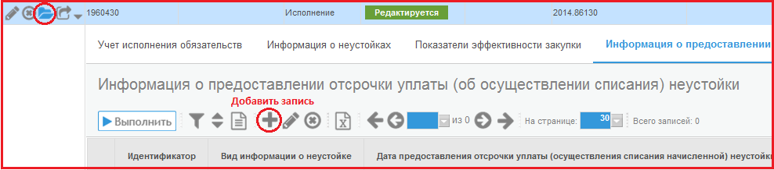
Рисунок 18.10– Переход в детализацию "Информация о предоставлении отсрочки уплаты (об осуществлении списания) неустойки"
    - В открывшейся форме проверьте правильность автоматически перенесенных данных или заполните требуемые поля вручную:
- Для поля "Вид информации о неустойки" предусмотрен выбор из выпадающего списка. Поле обязательно для заполнения.
- Поле "Дата предоставления отсрочки уплаты (осуществления списания начисленной неустойки)" заполняется вручную с клавиатуры или путем выбора даты из календаря. Поле обязательно для заполнения.
- Поле "Сумма неустойки" заполняется вручную с клавиатуры. Поля обязательно для заполнения.
- Поле "Срок отсрочки уплаты неустойки" заполняется вручную с клавиатуры или путем выбора даты из календаря. Поле обязательно к заполнению, если в поле "Вид информации о неустойке" выбрано значение "О предоставлении отсрочки уплаты неустойки" и поле не доступно для редактирования если в поле "Вид информации о неустойке" выбрано значение "Об осуществлении списания неустойки".
- Поле "Номер уведомления, направленного заказчиком поставщику (подрядчику, исполнителю)" заполняется вручную с клавиатуры. Поле обязательно для заполнения.
- Поле "Дата уведомления, направленного заказчиком поставщику (подрядчику, исполнителю)" заполняется вручную с клавиатуры или путем выбора даты из календаря. Поле обязательно для заполнения.

    - После заполнения необходимой информации проверьте созданную строку, и нажмите кнопку "Сохранить".

Заполнение детализации "Информация о взыскании обеспечения исполнения контракта"
    - При необходимости отражения информации о взыскании обеспечения исполнения контракта используйте детализацию "Информация о взыскании обеспечения исполнения контракта".
    - В случае первого, второго варианта заполнения детализации "Учет исполнения обязательств" детализация заполняется автоматически путем переноса данных из документов исполнения, платежных поручений из АС "Бюджет".
    - Для третьего варианта заполнения детализации "Учет исполнения обязательств" детализация заполняется вручную.
    - Перейдите на интерфейс "Сведения об исполнении (прекращении действия) контракта" (см. Рисунок 18.2). В заголовке редактируемого документа нажмите кнопку "Детализация" и перейдите на вкладку "Информация о взыскании обеспечения исполнения контракта" (см. Рисунок 18.11).
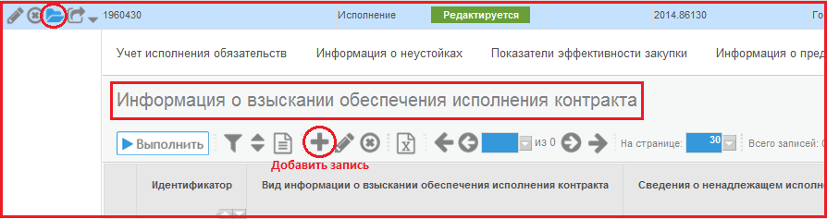
Рисунок 18.11 - Переход в детализацию "Информация о взыскании обеспечения исполнения контракта"
    - В открывшейся форме проверьте правильность автоматически перенесенных данных или заполните требуемые поля вручную:
- Для поля "Вид информации о взыскании обеспечения исполнения контракта" предусмотрено выбор из выпадающего списка. Поле обязательно для заполнения.
- Поле "Сведения о ненадлежащем исполнении обязательств" заполняются вручную с клавиатуры. Поле обязательно для заполнения.
- Для поля "Сумма взыскания обеспечения исполнения контракта" предусмотрено автозаполнение суммой подчиненных полей. Поле закрыто для редактирования.
- Поля "Сумма возврата аванса", "Сумма неустоек (пеней, штрафов)", "Сумма возмещения убытков в гарантийный период", "Иные суммы, требуемые к уплате" заполняются вручную с клавиатуры.
- Поле "Дата предъявления требований заказчика об уплате по банковской гарантии / Дата удержания заказчиком денежных средств, перечисленных как обеспечение исполнения" заполняется с клавиатуры вручную или путем выбора даты из календаря. Поле обязательно для заполнения.
- Поле "Номер реестровой записи банковской гарантии" заполняется вручную с клавиатуры.
    - После заполнения необходимой информации проверьте созданную строку, и нажмите кнопку "Сохранить".

  - Заполнение детализации "Информация о фактическом исполнении"
    - Детализация "Информация о фактическом исполнении" заполняется автоматически на основании данных детализации "Продукция" данного документа (см. Рисунок 18.12).
Рисунок 18.12 - Переход в детализацию "Информация о фактическом исполнении"

Заполнение детализации "Вложения"
    - Детализация "Вложения" заполняется при необходимости. При перекладывании вложений, создается новая версия вложения. Предыдущая версия становится подчиненной новой версии. При удалении одной из версий, удаляются все версии вложения.
    - Для заполнения детализации перейдите на вкладку "Вложения" и нажмите кнопку "Добавить запись" (см. Рисунок 18.13).

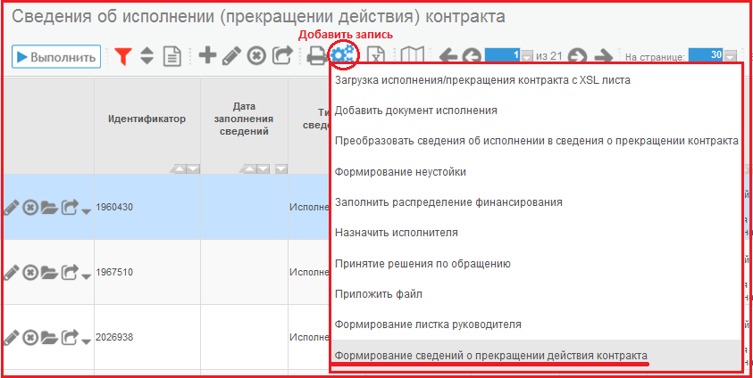
Рисунок 18.13 - Переход в детализацию "Вложения"
    - В открывшемся окне необходимо заполнить следующие поля:
- Для поля "Тип документа" предусмотрен выбор значения из справочника "Типы документов". Отображается поле "Наименование". Поле обязательно для заполнения.
- Поле "Файл" предусмотрено для вложения файла документа. Поле обязательно для заполнения.
- Для поля "Дата вложения файла" предусмотрено автозаполнение текущей датой, временем при сохранении записи. Поле закрыто для редактирования.
- Поля "Причина внесения изменения", "Примечание" заполняются вручную с клавиатуры.
    - После заполнения необходимой информации проверьте созданную строку, и нажмите кнопку "Сохранить".

Формирование сведений о прекращении действия контракта
    - Для формирования сведений о прекращении действия контракта перейдите на интерфейс "Сведения об исполнении (прекращении действия) контракта" (см. Рисунок 18.2).
    - Нажмите на кнопку "Операции" (см. Рисунок 18.14).
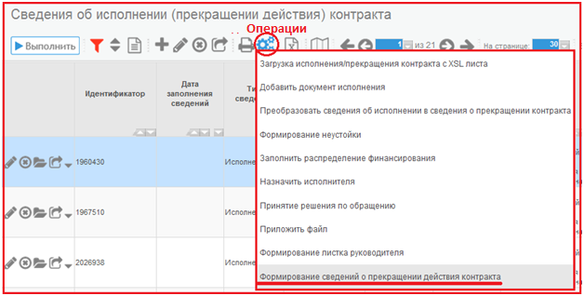
Рисунок 18.14- Выбор операции по кнопке "Операции"
    - Из предложенного списка операций выберите "Формирование сведений о прекращении действия контракта" (см. Рисунок 18.14).
    - В открывшемся модальном окне (см. Рисунок 18.15) заполните обязательные поля:
- Для поля "Сведения о контракте" предусмотрен выбор контракта из интерфейса "Действующие контракты".
- Для поля "Основание расторжения контракта" предусмотрен выбор из выпадающего списка (решение заказчика об одностороннем отказе от исполнения контракта, решение поставщика (подрядчика, исполнителя) об одностороннем отказе от исполнения контракта, по соглашению сторон, по решению суда).
- Поле "№ документа, являющегося основанием расторжения контракта", "Условия контракта, которые были нарушены", "Фактически оплачено заказчиком" заполняется вручную с клавиатуры.
- Поле "Дата документа, являющегося основанием расторжения контракта", "Дата расторжения контракта" заполняется вручную с клавиатуры или путем выбора из календаря.

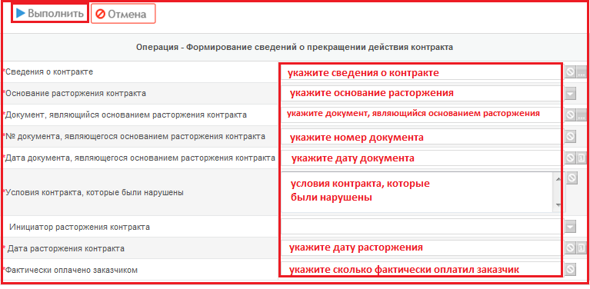
Рисунок 18.15 - Заполнение модального окна операции "Формирование сведений о прекращении действия контракта"
    - После заполнения всех требуемых полей нажмите кнопку "Сохранить".
    - В результате выполненных действий автоматически будет создан документ сведений о прекращении действия контракта с типом сведений "Прекращение". Для его редактирования перейдите на интерфейс "Сведения об исполнении (прекращении действия) контракта", отфильтруйте данные по текущей дате, выбрав нужный документ.
    - В результате выполнения операции автоматически заполнится детализация "Информация о фактическом исполнении" на основании данных детализации "Информация о фактическом исполнении" сведений об исполнении, которые сформированы на основании тех же сведений о контракте (его изменении).
    - На панели управления кнопками нажмите кнопку "Перевод состояний" и переведите документ в следующее состояние согласно пункту 18.12 "Перевод состояний".

Операция по изменению типа сведений с "исполнение" на "прекращение"
    - Для формирования сведений о прекращении на основании сведений об исполнении контракта используйте операцию "Преобразовать сведения об исполнении в сведения о прекращении контракта".
    - Перейдите на интерфейс "Сведения об исполнении (прекращении действия) контракта" (см. Рисунок 18.2). Нажмите на кнопку "Операции" (см. Рисунок 18.14) и выберите из предложенного списка операцию "Преобразовать сведения об исполнении в сведения о прекращении контракта" (см. Рисунок 18.16).
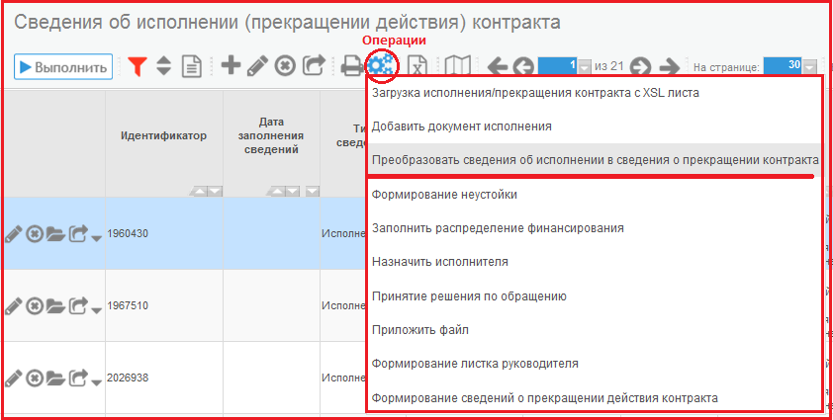
Рисунок 18.16 - Выбор операции "Преобразовать сведения об исполнении в сведения о прекращении контракта"
    - В открывшемся модальном окне (см. Рисунок 18.17) заполните обязательные поля:
- Для поля "Сведения об исполнении контракта" предусмотрено автозаполнение ранее выбранными сведениями об исполнении контракта.
- Для поля "Основание расторжения контракта" предусмотрен выбор из выпадающего списка (решение заказчика об одностороннем отказе от исполнения контракта, решение поставщика (подрядчика, исполнителя) об одностороннем отказе от исполнения контракта, по соглашению сторон, по решению суда).
- Поле "№ документа, являющегося основанием расторжения контракта", "Условия контракта, которые были нарушены", "Фактически оплачено заказчиком" заполняется вручную с клавиатуры.
- Поле "Дата документа, являющегося основанием расторжения контракта", "Дата расторжения контракта" заполняется вручную с клавиатуры или путем выбора из календаря.
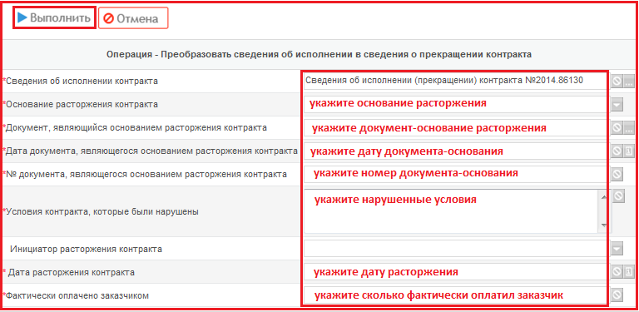
Рисунок 18.17 - Заполнение модального окна операции "Формирование сведений о прекращении действия контракта"
    - После заполнения всех требуемых полей нажмите кнопку "Сохранить".
    - В результате выполненных действий автоматически будет создан документ сведений о прекращении действия контракта с типом сведений "Прекращение". Для его редактирования перейдите на интерфейс "Сведения об исполнении (прекращении действия) контракта", отфильтруйте данные по текущей дате, выбрав нужный документ. На панели управления кнопками нажмите кнопку "Перевод состояний" и переведите документ в следующее состояние согласно пункту 18.12 "Перевод состояний".

Перевод состояний
    - После заполнения всей нужной информации необходимо перевести документ в следующее состояние.
    - Для этого необходимо воспользоваться специальной кнопкой "Перевод состояния".
    - При переводе документа в следующее состояние осуществляются соответствующие контроли.
    - Для оснований по закону "ст. 93 ч. 1 п. 4" 44-ФЗ, "ст. 93 ч. 1 п. 5" 44-ФЗ, "ст. 93 ч. 1 п. 23" 44-ФЗ, "ст. 93 ч. 1 п. 42" 44-ФЗ, "ст. 93 ч. 1 п. 44" 44-ФЗ, "ст. 93 ч.1 п. 45" 44-ФЗ, "ст. 93 ч.1 п. 46" 44-ФЗ отображается состояние "Подписан", в этом случае выгрузка в ЕИС не требуется.
    - Подробнее о переводе состояний можно прочитать в специальной инструкции "Инструкция по установке приложения "Компонент клиентской подписи".docx" пункт "2.2. Перевод документов".

Выгрузка в Единую информационную систему
    - После того как документ "Сведения об исполнении (прекращении действия) контракта" прошел все необходимые согласования отправьте его в структурированном виде в Единую информационную систему (далее ЕИС).
    - Для этого переведите его в состояние "На размещении".
    - Для этого нажмите кнопку "Перевод состояния" и выберите "На размещении", при этом откроется форма ввода логина и пароля от личного кабинета ЕИС.
    - В состоянии документа "На размещении" системой формируется xml-пакет передачи данных в ЕИС.
    - При выполнении перехода срабатывают логические контроли, проверяющие правильность заполнения данных. Если данные контроли сработали, необходимо исправить ошибки.
    - После того как сведения об исполнении (прекращении) контракта будут опубликованы в ЕИС в течение суток документ в системе перейдет в состояние "Опубликован".При этом сведения о контракте на интерфейсе "Сведения о контракте (его изменении). Действующие" автоматически перейдет в состояние "Исполнен".
    - ВНИМАНИЕ! Сведения о контракте перейдут в состояние "Исполнен", только в случае, если при подписании данных сведений об исполнении выполняется следующее условие:сумма значений в поле "Стоимость исполненного обязательства" детализации "Учет исполнения обязательств по контракту" интерфейса "Сведения об исполнении (прекращении действия) контракта" по всем опубликованным сведениям об исполнении, относящимся к данному контракту, включая переводимые сведения об исполнении, для каждого контрагента по каждому этапусовпадет со значением в поле "Стоимость обязательства" детализации "Календарный план исполнения обязательств по контракту" интерфейса "Сведения о контракте (его изменении)". При этом в детализации "Учет исполнения обязательств по контракту" учитываются только строки, для которых в поле "Вид операции" указаны значения "Оплата аванса, оплата поставки продукции" и "Поставка продукции". При этом "Сведения об исполнении (прекращении действия) контракта" должны находиться в состоянии "Опубликован".

